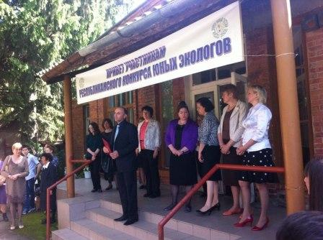
Победители конкурса юных экологов.
16 мая 2014 года на территории Республиканского детского эколого-биологического центра проводился Республиканский конкурс юных экологов.
Конкурс состоял из двух туров – теоретического (определение уровня знаний по ботанике, зоологии, почвоведению, гидробиологии) и практического (проведение самостоятельных экологических исследований, определение растений и животных при помощи определителей).

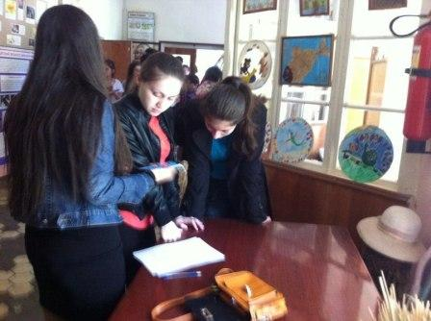
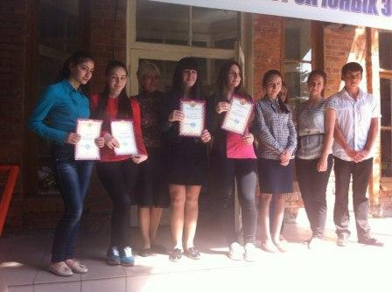
Нашу школу представляла команда из четырех человек:
Абдурзаева Алина-9в
Астахова Вероника- 9а
Дзагоева Майя- 9а
Хуриева Валерия-9а

По сумме баллов, набранных на теоретическом и практическом турах. Наша команда заняла 2-е место. Девочкам были вручены грамоты и памятные призы. Грамотой была отмечена наша школа за высокий уровень подготовки обучающихся к конкурсу.

